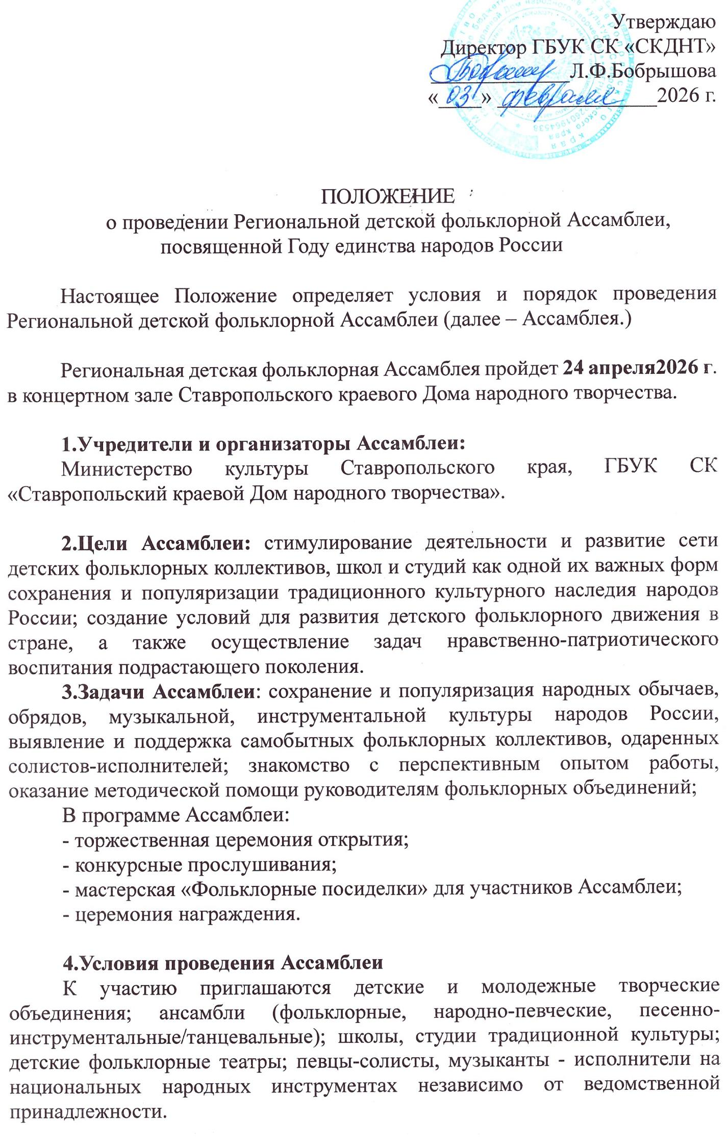
Возрастные категории: 7 – 9 лет; 10-13 лет; 14-17 лет; смешанная группа.

Ансамбли представляют конкурсную программу из двух разнохарактерных произведений, солисты-исполнители – два разнохарактерных произведения по номинациям:
- народное пение;
- народная музыка;
- традиционная народная культура (показ фрагмента обряда, народной игры и т.д.) до 5 мин;
- инсценировка сказки до 5 мин.

Конкурсная программа должна отражать творческое своеобразие коллектива/солиста, тематическую и жанровую направленность его репертуара, исполнительские возможности, мастерство исполнителей. В конкурсных программах коллективов могут быть представлены:
- образцы песенно-музыкального фольклора разных жанров в театрализованной форме, оригинальные авторские сочинения, композиции, созданные на основе детского фольклора;
- фрагменты праздников и обрядов, национальные игры, инсценировки сказок с использованием музыкально-песенного фольклора.
Репертуар солистов-инструменталистов и ансамблей народных инструментов должен состоять из наигрышей, обработок мелодий с использованием народных приемов импровизации и варьирования.
Обязательным условием для певческих ансамблей и солистов является исполнение народной песни без сопровождения. Особое внимание обращается на отражение в репертуаре местного фольклорного материала и региональных исполнительских традиций. В жанре народного пения (исполнение народных песен и обработок народных песен, стилизация народных песен) допускается применение фонограммы в качестве аккомпанемента.

5. Конкурсные просмотры коллективов и сольных исполнителей
оцениваются по следующим критериям:
• качество фольклорного материала (художественная ценность, этнографическая точность или достоинства обработки произведения и т. п.);
• степень владения приемами народного исполнительства;
• соответствие репертуара исполнительским возможностям и возрастным особенностям исполнителей;
• соответствие и использование костюмов, традиционных музыкальных инструментов, реквизита;
• сценическое воплощение фольклора.

6. Порядок проведения Ассамблеи:
Заявки на участие в Ассамблее (приложение №1), а также творческая характеристика, фото, направляются в адрес Оргкомитета по e-mail: skdnt@mail.ru. не позднее 19 апреля с пометкой «Фольклорная Ассамблея». Контактная информация: телефон 8(8652) 26-62-25 Петрова Наталья Владимировна, заместитель директора по творчеству.

Участие в Ассамблее автоматически предполагает, что участник согласен с условиями проведения, дает организаторам согласие на обработку его персональных данных, разрешение на проведение фото- и видеосъемки его выступления, в том числе для создания видео и печатной продукции в целях популяризации данного мероприятия.

7. Награждение:
По результатам конкурсных выступлений солистам и ансамблям присуждаются: звание лауреата I, II, III степеней и дипломанта I, II, III степеней в каждой из 4-х номинаций с вручением приза. Коллективу, в наибольшей степени отвечающему критериям оценки, набравшему самую высокую сумму баллов, присуждается Гран-при Региональной детской фольклорной Ассамблеи.
В состав жюри входят специалисты в области традиционной культуры, народного пения, преподаватели ведущих учебных заведений.
Жюри имеет право не присуждать и делить какое-либо из призовых мест, а также учреждать специальные дипломы. Итоги конкурса оформляются протоколами. Решение жюри является окончательным и изменению не подлежит.

8. Финансовые условия
Организационный взнос за участие в Региональной детской фольклорной Ассамблее составляет 1000 рублей с коллектива, 800 рублей с солиста.
Директор Бобрышова Лариса Федоровна
ГБУК «СКДНТ» л/сч 056.70.009.8
355006 г. Ставрополь пр. К.Маркса,54
ИНН 2636030371 КПП263601001
ЕКС 40102810345370000013
Казначейский счет
03224643070000002101
БИК 010702101
Банк: ОКЦ № 2 ЮГУ Банка России//УФК по Ставропольскому краю
г. Ставрополь
ОГРН 1022601964538
ОКТМО 07701000
В назначении платежа указывать тип средств 04.01.02 «Фольклорная Ассамблея».
бухгалтерия тел. 8 (8652)26-64-75
Электронная почта: skdnt@mail.ru

Приложение 1

ЗАЯВКА
на участие в Региональной детской фольклорной Ассамблеи

1.Наименование территории (округ, город, село)_____________________________________________________________
2.Наименование учреждения________________________________________________________
3.Полное название коллектива (ансамбля), (Ф.И.О. руководителя)______________________________________________________

4.Полное Ф.И.О. солиста-исполнителя и его педагога-руководителя_______________________________________________________

5.Возраст участников коллектива, солиста-исполнителя __________________________________________________________________
6. Конкурсная программа (с точным указанием названия, жанра и места записи произведений; авторов произведения, обработки, аранжировки, постановки, продолжительности номеров)__________________________________________________________

7.Указать номинацию________________________________________________________

8.Контактная информация: тел. руководителя; e-mail: __________________________________________________________________

9.Технический райдер (всё, что необходимо для выступления в конкурсной программе):
_____________________________________________________________

Дата, подпись руководителя.

Печать направляющей организации.

